Tukarit järjestivät iloisen wappukilpailun!
01.05.2017 klo 13:21, Merja Penttinen
Viileä kevätaamu saatteli Koskelan yläkoulun oppilaat kouluun perjantaina 28. huhtikuuta. Tänään olisi mahdollisuus pukeutua wappuisesti ja tulla kuvauttamaan itsensä pukukilpailua varten. Tukarit olivat valmiina kello 8, ja valmistelut aloitettiin. Omat kasvot koristeltiin ja sitten soviteltiin hauskoja peruukkeja. Pian käytävältä bongattiinkin jo ohikulkeva opettaja kuvaan. Kun päivä ehti pidemmälle, kuvatuksi tuli oppilas jos toinenkin, yksin tai kavereiden kanssa.

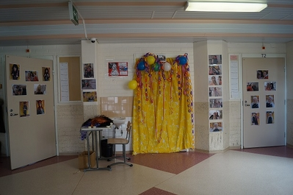

Koulun aulaan tukarit tekivät kuvauspisteen kaikkine koristeineen. Kuvattavia odotellessaan he hulluttelivat keskenään. Välituntisin sitten keskityttiin kuvaamaan pukukilpailuun osallistuvia ehdokkaita. Osallistuneiden kuvat laitettiin seinälle ja alettiin kypsytellä, ketkä voisivat voittaa koko kilpailun.

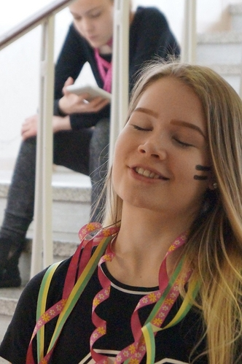

Tukarit Maria, Oona, Pinja, Pricilla, Soili, Venla V. ja Venla J. Milja, Kristian, Jenni, Pipsa, Aaro, Aapo, Eevi ja Janina nauttivat kilpailun järjestämisestä, koska monet oppilaat ja opettajat olivat panostaneet pukuihinsa. Kaikki olivat lisäksi myös mukana erittäin innolla ja positiivisella asenteella. Tarvittiin vain hieman etukäteissuunnittelua porukassa, ja hauska tapahtuma oli valmis toteutettavaksi.

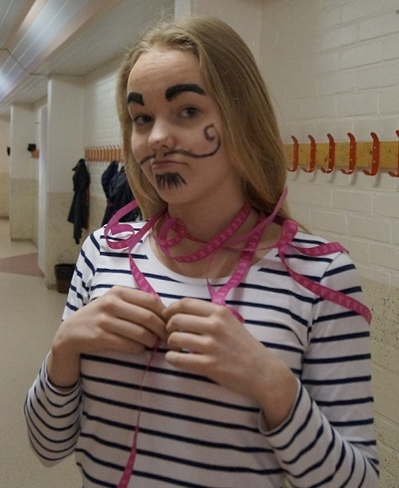

Tukarit jos ketkä osasivat ottaa ilon irti Wapusta jo ennakkoon koululla :)

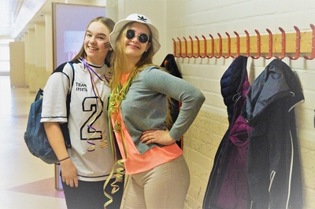

Kasvot maalattiin, ja niin löytyi aivan uusia puolia persoonaan itse kullekin!

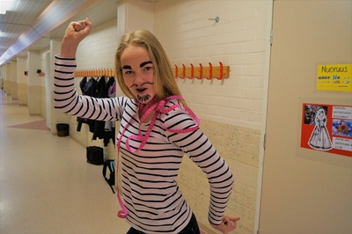

Miten paljon hiukset voivatkaan saada aikaan...

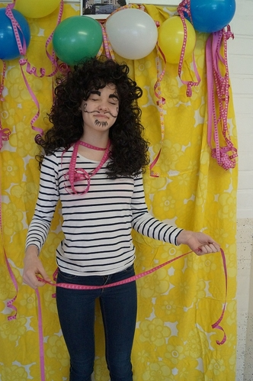

Tukareilla on aina hyvä meno ja rento meininki.

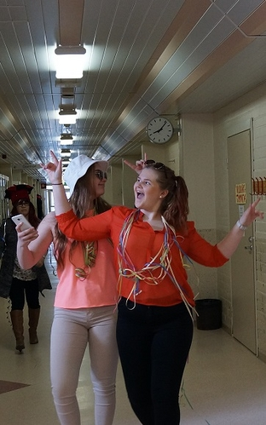

Opo paljasti aivan uuden puolen itsestään, emme meinanneet tunnistaa...

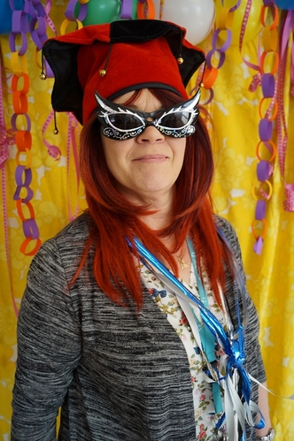

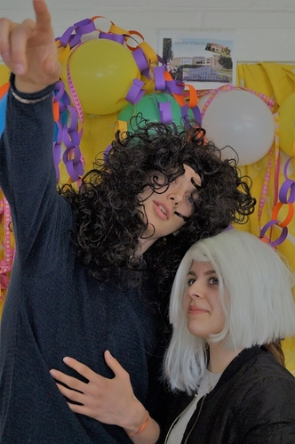
Tästä tuli mieleen nuori rakkaus Venetsiassa eli Romeo ja Julia.

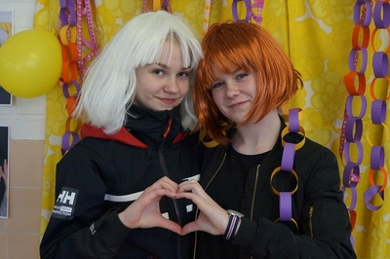

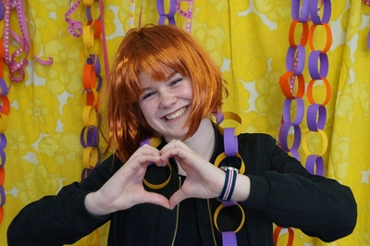

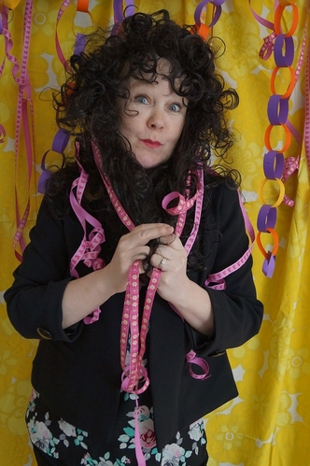
Susanna ilmeili ja irroitteli kameran edessä sydämensä kyllyydestä. Tässä hän on kuitenkin hillitymmin.

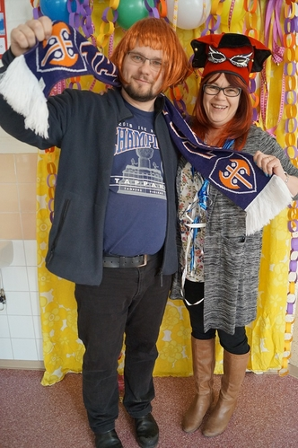
Tappara goes Wappu!

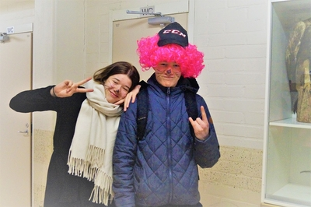
Rohkea kilpailija lähestyy kuvauspaikkaa...

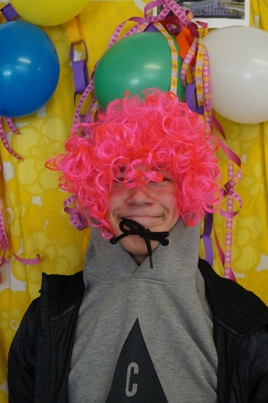

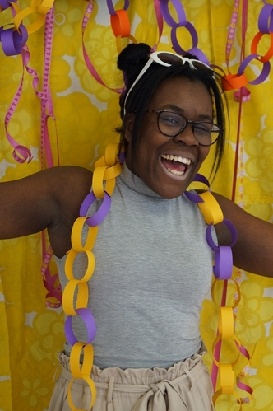
Ihana Maria!

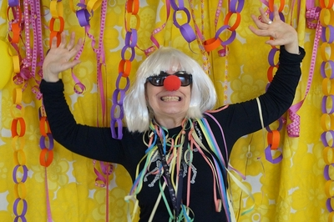

Mutta kuka ihme HÄN oikein on?

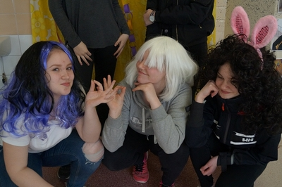

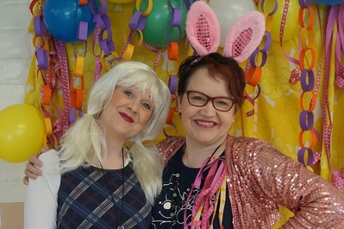
Pääsiäisen ja vapun väli on lyhyt tänä vuonna, joten samoilla korvilla mennään! Hanna-Leena oli puolestaan muuttanut tyylinsä täysin :) Kaunis on aina kaunis!

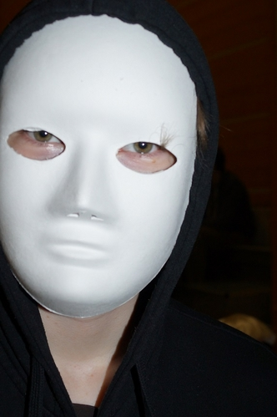
Koulun käytävillä liikkui tunnistamaton oppilas naamion takana.

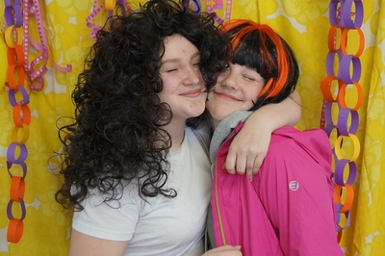
Ystävyys on lämmintä ja ikuista :)

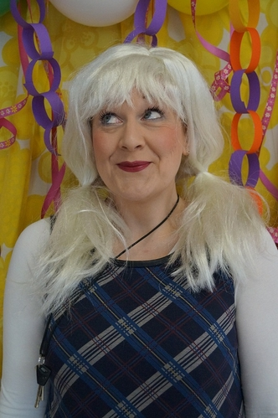
Hanna-Leenan ilmeet olivat mahtavia. Niitä voi ihastella koulun käytävän kuvissa lisääkin.

Kun kello oli 11.30, kaikki alkoivat kokoontua liikuntasaliin pukukilpailun palkintojen jakoa varten. Tukarit olivat valinneet kolme parasta, ja kaksi opettajakin palkittiin, joskin vain maineella ja kunnialla. Oppilaat saivat jonkun hauskan vappukoristeen kukin.

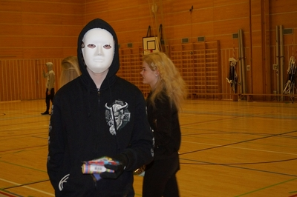
Seiskaluokkalaisista palkittiin Joel. Hieno naamari kätki hänen henkilöllisyytensä täysin.

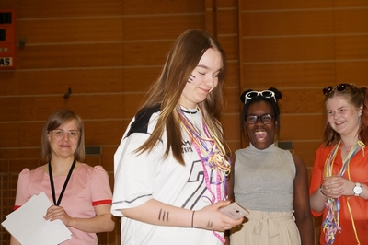

Muut pukukilpailun voittajat olivat Inka ja Milla.

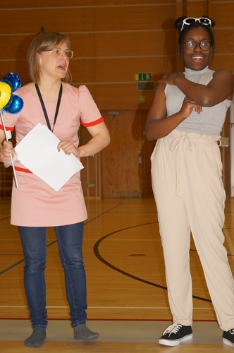
Taru juonsi tilaisuuden yhdessä tukareiden kanssa.

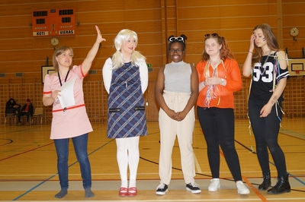
Opettajista parhaimmat vappuasut ja kokonaisuudet olivat pukeneet päälleen Hanna-Leena ja opo Johanna. Taputuksia, mainetta ja kunniaa ropisi palkinnoiksi. Hymy huulilla kaikki lähdimme valmistelemaan omaa vapun juhlintaamme.
Tukarit kiittävät kaikkia osallistumisesta ja hauskanpidosta - yhdessä saimme paljon huippukivaa aikaiseksi!
Hywää Wappua kaikille!

Teksti: Venla Järvinen 9 D ja Merja-ope
Kuvat: Koulun tukarit ja Merja-ope

